原文：all about floats
译文：关于浮动的前世今生
版权所有，转载请注明出处，多谢！！

什么是浮动？
浮动是 css 的定位属性。我们可以看一下印刷设计来了解它的起源和作用。印刷布局中，文本可以按照需要围绕图片。一般把这种方式称为“文本环绕”。
这是一个例子：
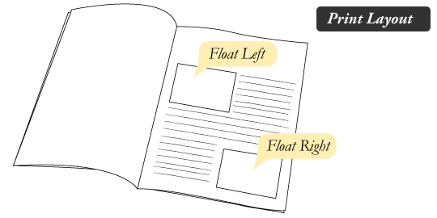
在排版软件里面，存放文字的盒子可以被设置为允许图文混排，或者无视它。无视图文混排将会允许文字出现在图片的上面，就像它甚至不会在那里一样。这就是图片是否是页面流的一部分的区别。网页设计与此非常类似。
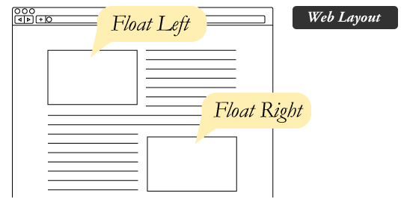
在网页设计中，应用了CSS的float属性的页面元素就像在印刷布局里面的被文字包围的图片一样。浮动的元素仍然是网页流的一部分。这与使用绝对定位的页面元素相比是一个明显的不同。绝对定位的页面元素被从网页流里面移除了，就像印刷布局里面的文本框被设置为无视页面环绕一样。绝对定位的元素不会影响其它元素，其它元素也不会影响它，无论它是否和其它元素挨着。
像这样在一个元素上用CSS设置浮动：
#sidebar { float: right; }
fload属性有四个可用的值：Left 和Right 分别浮动元素到各自的方向，None (默认的) 使元素不浮动，Inherit 将会从父级元素获取float值。

浮动的用处
除了简单的在图片周围包围文字，浮动可用于创建全部网页布局。
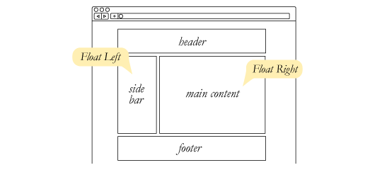
浮动对小型的布局同样有用。例如页面中的这个小区域。如果我们在我们的小头像图片上使用浮动，当调整图片大小的时候，盒子里面的文字也将自动调整位置：
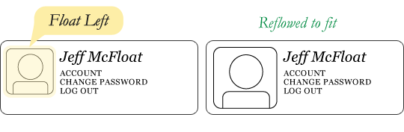
同样的布局可以通过在外容器使用相对定位，然后在头像上使用绝对定位来实现。这种方式中，文本不会受头像图片大小的影响，不会随头像图片的大小而有相应变化。
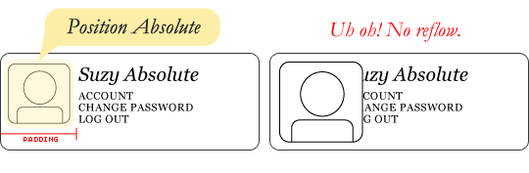

清除浮动
清除(clear)是浮动(float)的相关属性.一个设置了清除浮动的元素不会如浮动所设置的一样，向上移动到浮动元素的边界，而是会忽视浮动向下移动。如下，一图顶千言。
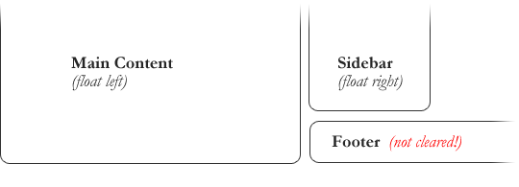
上例中，侧栏向右浮动，并且短于主内容区域。页脚(footer)于是按浮动所要求的向上跳到了可能的空间。要解决这个问题，可以在页脚(footer)上清除浮动，以使页脚(footer)待在浮动元素的下面。
#footer { clear: both; }
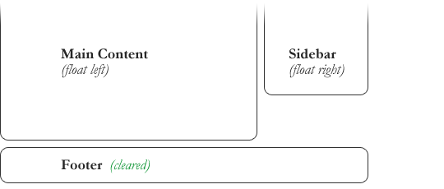
清除(clear)也有4个可能值。最常用的是 both，清楚左右两边的浮动。left 和 right 只能清楚一个方向的浮动。none 是默认值，只在需要移除已指定的清除值时用到。inherit 应该时第五个值，不过很奇怪的是 IE 不支持(这个不奇怪吧，IE 从来都这么特立独行吧 －糖伴西红柿注)。只清除左边或右边的浮动，实际中很少见，不过绝对有他们的用处。
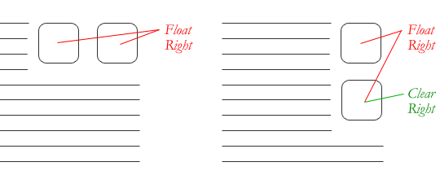

伟大的塌陷
使用浮动(float)的一个比较疑惑的事情是他们怎么影响包含他们的父元素的。如果父元素只包含浮动元素，那么它的高度就会塌缩为零。如果父元素不包含任何的可见背景，这个问题会很难被注意到，但是这是一个很重要的问题。
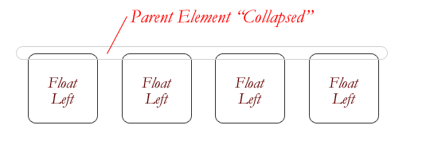
塌陷的直观对立面更不好，看看下面的情况：
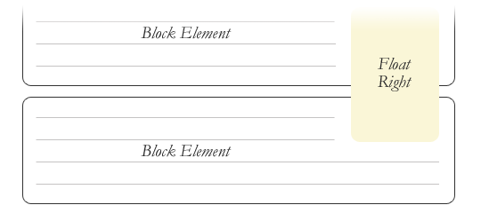
当上面的块级元素自动扩展以适应浮动元素时，段落间的文本流中会出现非自然的空白换行，而且没有有效的方法来修正这个问题。对于这种情况，设计师的抱怨会更甚于对塌陷的抱怨（没理解，不是设计完成之后才会进行页面编码吗？－ 糖伴西红柿）。
为了防止怪异的布局和跨浏览器的问题，塌陷问题几乎总是被要处理的。我们在容器中的浮动元素之后，容器结束之前来清除浮动。

清除浮动的技术
如果你很明确的知道接下来的元素会是什么，可以使用 clear:both; 来清除浮动。这个方法很不错，它不需要 hack，不添加额外的元素也使得它有良好的语义性。当然事情并不是都可以这样解决的，工具箱中还是需要另外几个清除浮动的工具。
- 空div方法从字面来看，是一个空的 div。
。有时可能会用
或者一些其他元素，但是 div 是最常用的，因为它没有浏览器默认样式；没有特殊功能，而且一般不会被 css 样式化。这个方法因为只是为了表现，对页面没有上下文涵义而被纯语义论者嘲笑。诚然，从严格的角度来说他们是对的，但是这个方法有效而且没有任何伤害。
- overflow 方法在父元素上设置 overflow 这个 css 属性。如果父元素的这个属性设置为 auto 或者 hidden，父元素就会扩展以包含浮动。这个方法有着较好的语义性，因为他不需要额外元素。但是，如果需要增加一个新的 div 来使用这个方法，其实就和空 div 方法一样没有语义了。而且要记住，overflow 属性不是为了清除浮动而定义的。要小心不要覆盖住内容或者触发了不需要的滚动条。
- 简单清除方法使用了一个聪明的 css 伪选择符(:after)来清除浮动。比起在父元素上设置 overflow，只需要给它增加一个额外的类似于”clearfix”的类。这个类使用如下 css:
- .clearfix:after {
- content: ".";
- visibility: hidden;
- display: block;
- height: 0;
- clear: both;
}
这会在清除浮动的父元素之后应用一点看不见的内容。这不是全部内容，还需要一些额外的代码来适应那些老旧的浏览器。
不同的情况需要不同的浮动清除方法。以一个具有不同样式块的网格为例。
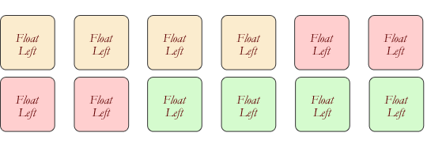
为了从视觉上较好的把相似的块联系起来，需要在必要的地方开启新行，这里是颜色改变的地方。如果每个颜色组都有一个父元素的话，我们可以使用 overflow 或者 简单清除方法。或者，在每组之间用一个空div方法。额外的 div 之前并不存在，可以自己试试来看看哪个方法好。
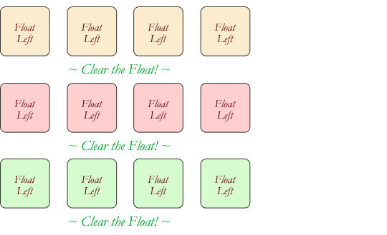

浮动的问题
浮动因脆弱而饱受诟病。大多数的脆弱性来自于 IE6 及其一系列的浮动相关 bug。因为越来越多的设计师不再支持 IE6 了，你也可以不关注它了。不过对于那些要关注的人来说，这里有些大概。
- 推倒是浮动元素内的元素（大多是图片）比浮动元素本身宽造成的现象。大多数的浏览器会在浮动之外渲染图片，但是不会有伸出来的部分影响其他布局。IE 会扩展浮动来包含图片，精彩大幅度地影响布局。一个普遍的例子是突破伸出主内容之外把侧栏推到下面。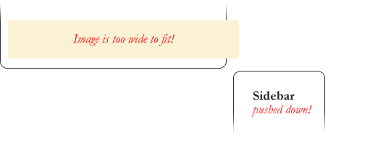快速修正：确保不是图片造成这种情况，使用 overflow:hidden 来切除多余的部分。
- 双倍边距bug处理 IE6 时，另一个需要记住的事情是，如果在和浮动方向相同的方向上设置外边距(margin)，会引发双倍边距。快速修正：给浮动设置 display:inline; 而且不用担心，它依然是块级元素。
- 3像素间距是指挨着浮动元素的文本会神奇的被踢出去3像素，好像浮动元素的周围有一个奇怪的力场一样。快速修正：在受影响的文本上设置宽度或高度。
- IE7 中，底边距 bug是当浮动父元素有浮动子元素时，这些子元素的底边距会被父元素忽略掉。快速修正：用父元素的底内补白(padding)代替。

替代品
如果需要文本环绕图片，除了 float 之外还真没多少替代品。说到这，可以看看这个使文本围绕不规则形状的聪明技术。对于页面布局，肯定有很多选择。Eric Sol 在 A List Apart 上有一篇文章人造绝对定位，介绍了一个很有意思的技术，它在很多方面把浮动的扩展性和绝对定位的实力结合起来。CSS3 有Template Layout Module，当它被广泛支持时，将会是一个页面布局技术的选择。

视频
作者还贴心地做了一个视频来解释相应的概念。

